Gastronomická soutěž
Olima Cup 2017 Olomouc
PROPOZICE


CARVING
VYŘEZÁVÁNÍ DÝNĚ

ČTVRTEK 5. října 2017




Záštitu nad soutěží převzali:




Pořadatelé:



Sponzoři soutěže:






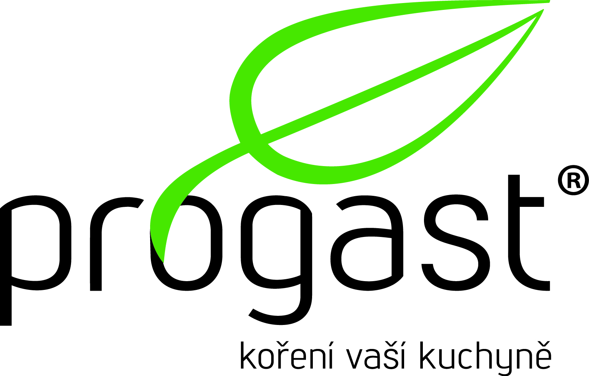












Mediální partneři:





OLIMA CUP 2017
Soutěž ve vyřezávání dýní

Dýňový svět na Olimě 2017

Termín soutěže: 5. 10. 2017 jak junioři, tak senioři.
Prezence od 9,00 hodin.
Startovné: 400- Kč. / 15 Eur včetně 21% procent DPH
Částka bude hrazena na číslo účtu: 1932066389/0800

Propozice
- Kategorie Květinová kompozice
- Kategorie Soutěž ve vyřezávání dýní časovém limitu

Propozice 1. část květinová kompozice
- Květinová kompozice předem připravená
- Minimální počet květin je 10 ks a 3 druhy
- Soutěžící si může vybrat libovolné téma své kompozice
- Libovolné jsou i zvolené suroviny pro vyřezávání
- Prostor pro kompozici stůl 80 x 80 cm bez ubrusu
- Výzdoba a ubrus si soutěžící zajistí sám - nehodnotí se
- Po zaslání přihlášek budou soutěžící rozděleni do dvou kategorií
- junior do 21 let
- senior nad 21 let

Hodnotí se:
Celkový dojem, zpracování tématu 20 bodů
Způsob zpracování, loga nebo námětu na téma Olima 2017 20 bodů
Motivy 2D a 3D , množství a způsob vyřezaných tvarů a květů 20 bodů
Technické provedení, použití dlátek a nože, čistota řezů 20 bodů
Originalita a kreativita 20 bodů

Propozice 2. část
- Časový limit 4 hodiny (11:00 - 15:00)
- Soutěže se může zúčastnit každý občan EU a mimo EU
- V časovém limitu 4 hodin vyřezat dýni na téma Olima 2017
- Téma Olima 2017 – květiny nebo jakýkoliv námět z výstaviště
Soutěžící si přiveze vlastní dýni
- Velikost dýně je na zvážení každého soutěžícího
- Na startu nesmí být dýně oloupána ani jinak označena
- Soutěžící vyřezává pouze jednu dýni
- Není povolena žádná jiná zelenina ani ovoce na doplnění
- Soutěžící si může přivést vlastní výzdobu vhodnou k tematickému zaměření dýně - hodnotí se celkový dojem
- Soutěžící nesmí použít lepidlo a špendlíky, povoleny jsou párátka a špejle
- Soutěžící si doveze popisek s tematickým názvem své dýně, jménem a případně
název školy či zaměstnavatele
- Pořadatel zajistí prostor pro vyřezávání, odpadkový koš

- Sklízení vyřezaných exponátů až po 17 hodině
- Po zaslání přihlášek budou soutěžící rozděleni do dvou kategorií
- junior do 21 let
- senior nad 21 let
- Nejsou povoleny předem vyřezané výrobky a nevhodná témata

Hodnotí se:
Celkový dojem, zpracování tématu 25 bodů
Způsob zpracování, 2D a 3D , množství a způsob vyřezaných tvarů a květů 25 bodů
Technické provedení, použití dlátek a nože, čistota řezů 30 bodů
Originalita a kreativita 20 bodů

Hodnotící komise:
Je sestavena z předních odborníků ČR.

UZÁVĚRKA PŘIHLÁŠEK JE 30. 9. 2017

Startovné musí být uhrazeno do data konání soutěže.
On-line přihlášky naleznete na http://www.akc.cz/.
Na základě zaslané přihlášky Vám bude vystavena faktura a zaslána emailem. Doklad o provedené platbě Vám bude zaslán emailem.

Z důvodů zajištění profesionální úrovně soutěže, je možné stornovat přihlášku nejpozději pět dní před datem konání soutěže. V případě pozdějšího stornování účasti na soutěži propadá celá částka ve prospěch AKC ČR.
Stornování účasti na soutěži je možné pouze písemnou formou nebo emailem na sekretariát AKC ČR si vyhrazuje právo zrušit soutěžní kategorii z důvodu nenaplnění kapacity a to nejpozději dva dny před konáním soutěžní kategorie.

Během celé soutěže se pořizuje fotodokumentace a video záznam pro potřeby pořadatelů, partnery a organizátory soutěže. Upozorňujeme na skutečnost, že přihlášením do soutěže automaticky poskytují účastníci soutěže souhlas s použitím pořízené fotodokumentace a video záznamu.

PŘIHLÁŠKA A DOTAZNÍK soutěžícího

JMÉNO SOUTĚŽÍCÍHO
ŠKOLA, ZAMĚSTNAVATEL:
ROČNÍK:
TELEFON:
EMAIL:
SOUTĚŽNÍ KATEGORIE:
NÁZEV SOUTĚŽNÍHO VÝROBKU:

DATUM NAROZENÍ SOUTĚŽÍCÍHO:
ÚČAST NA SOUTĚŽÍCH:

DALŠÍ INFORMACE, KTERÉ CHCI SDĚLIT PUBLIKU O SVÉ OSOBĚ:

